Ngày giảng: / /2023

**TIẾT 13. BÀI 7. TRUYỀN VÀ BIẾN ĐỔI CHUYỂN ĐỘNG**

**I. MỤC TIÊU BÀI HỌC**: Sau bài học này học sinh phải:

***1. Kiến thức***

- Trình bày được nội dung cơ bản của truyền chuyển động.

- Mô tả được cấu tạo, nguyên lý làm việc của một số cơ cấu truyền chuyển động.

***2. Năng lực***

***2.1. Năng lực công nghệ***

- Nhận thức công nghệ: Nhận biết được nội dung cơ bản của truyền chuyển động. Nhận biết được cấu tạo, nguyên lý làm việc của một số cơ cấu truyền.

- Giao tiếp công nghệ: Biết sử dụng một số thuật ngữ về truyền chuyển động.

***2.2. Năng lực chung***

- Năng lực tự chủ, tự học.

- Năng lực giao tiếp và hợp tác: Biết sử dụng thông tin để trình bày, thảo luận các vấn đề liên quan đến truyền và biến đổi chuyển động, lắng nghe và phản hồi tích cực trong quá trình hoạt động nhóm

- Năng lực giải quyết vấn đề: Giải quyết được các tình huống đặt ra liên quan đến truyền và biến đổi chuyển động.

***3. Phẩm chất***

- Chăm chỉ: Có ý thức vận dụng kiến thức về truyền và biến đổi chuyển động đã học vào thực tiễn cuộc sống.

- Trách nhiệm: Tích cực trong các hoạt động.

**II. THIẾT BỊ DẠY HỌC VÀ HỌC LIỆU**

**1. Chuẩn bị của giáo viên**

- Giấy A4. Phiếu học tập. Ảnh, power point.

- Một số bộ truyền và biến đổi chuyển động

**2. Chuẩn bị của HS**

- Dụng cụ học tập phục vụ cho quá trình hoạt động nhóm

- Học bài cũ. Đọc trước bài mới.

**III. TIẾN TRÌNH DẠY HỌC**

**Hoạt động 1: Giới thiệu bài mới(4’)**

*a.Mục tiêu*: Khơi gợi nhu cầu tìm hiểu về truyền chuyển động

*b. Nội dung*: HS trả lời được câu hỏi

Quan sát Hình 7.1 và cho biết: Bộ phận nào được dùng để truyền chuyển động từ bàn đạp đến bánh xe?

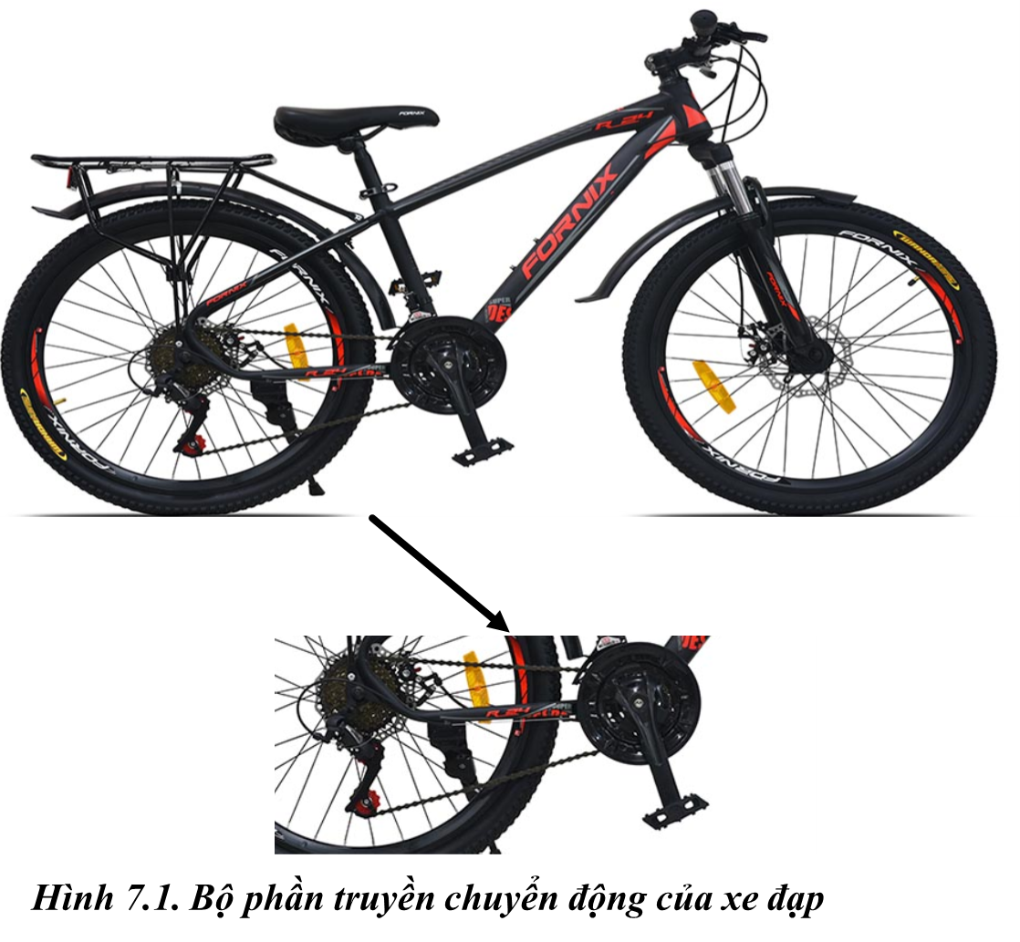

*c. Sản phẩm*: Báo cáo hoạt động nhóm.

Bộ phận được dùng để truyền chuyển động từ bàn đạp đến bánh xe là: thanh kết nối và đĩa nơi xích được kết nối

*d. Tổ chức hoạt động*

**Chuyển giao nhiệm vụ**

GV yêu cầu HS quan sát và thảo luận trao đổi nhóm cặp bàn, trả lời câu hỏi

trên trong thời gian 1 phút.

HS quan sát và tiếp nhận nhiệm vụ.

**Thực hiện nhiệm vụ**

HS quan sát, trao đổi nhóm cặp bàn, trả lời câu hỏi.

**Báo cáo, thảo luận**

GV yêu cầu đại diện nhóm trình bày, nhóm khác nhận xét và bổ sung.

Đại diện nhóm trình bày, nhóm khác nhận xét và bổ sung.

**Kết luận và nhận định**

GV nhận xét trình bày của HS.

GV chốt lại kiến thức.

GV vào bài mới: Thế nào là truyền chuyển động? các bộ truyền chuyển động có cấu tạo, nguyên lý hoạt động thế nào? Để tìm hiểu nội dung trên thì chúng ta vào bài hôm nay.

HS định hình nhiệm vụ học tập.

**Hoạt động 2: Hình thành kiến thức mới**

***Hoạt động 2.1. Tìm hiểu về khái niệm truyền chuyển động(10’)***

*a.Mục tiêu*: Nêu được khái niệm truyền chuyển động.

*b. Nội dung*: HS trả lời được câu hỏi

Thế nào là truyền chuyển động? Kể tên một số cơ cấu truyền chuyển động?

*c. Sản phẩm*: Câu trả lời của HS

- Truyền chuyển động là truyền và biến đổi tốc độ giữa các bộ phận của máy đặt cách xa nhau.

- Một số cơ cấu truyền chuyển động: truyền động ma sát và truyền động ăn khớp

*d. Tổ chức hoạt động*

|  |  |
| --- | --- |
| **Hoạt động của GV và HS** | **Nội dung cần đạt** |
| **Chuyển giao nhiệm vụ**  **GV đưa ra câu hỏi**  GV yêu cầu HS quan sát và thảo luận trao đổi nhóm cặp bàn, trả lời câu hỏi trên trong thời gian 2 phút.  HS quan sát và tiếp nhận nhiệm vụ.  **Thực hiện nhiệm vụ**  HS quan sát, trao đổi nhóm cặp bàn, trả lời câu hỏi.  **Báo cáo, thảo luận**  GV yêu cầu đại diện nhóm trình bày, nhóm khác nhận xét và bổ sung.  Đại diện nhóm trình bày, nhóm khác nhận xét và bổ sung.  **Kết luận và nhận định**  GV nhận xét trình bày của HS. GV chốt lại kiến thức.  HS nghe và ghi nhớ, ghi nội dung vào trong vở. | I.Một số cơ cấu truyền chuyển động  - Truyền chuyển động là truyền và biến đổi tốc độ giữa các bộ phận của máy đặt cách xa nhau.  - Một số cơ cấu truyền chuyển động: truyền động ma sát và truyền động ăn khớp |

***Hoạt động 2.2. Tìm hiểu về truyền động đai(10’)***

*a.Mục tiêu*: Trình bày được cấu tạo và nguyên lý hoạt động, ứng dụng của truyền động đai.

*b. Nội dung*: HS trả lời được câu hỏi

1.Quan sát Hình 7.2 và so sánh chiều quay của bánh dẫn và bánh bị dẫn trong hai trường hợp truyền động dây đai thẳng và truyền động dây đai chéo.

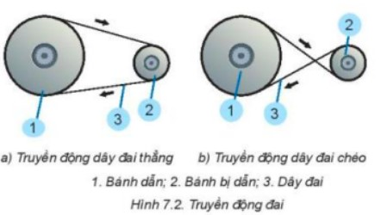

2. Trình bày cấu tạo và nguyên lý hoạt động của truyền động đai

*c. Sản phẩm*: Câu trả lời của HS.

1.

Chiều quay của bánh dẫn và bánh bị dẫn trong trường hợp truyền động dây đai thẳng cùng chiều nhau.

Chiều quay của bánh dẫn và bánh bị dẫn trong trường hợp truyền động dây đai chéo là ngược chiều nhau

2. Cấu tao và nguyên lý hoạt động của truyền động đai

a. Cấu tạo truyền động đai

- Gồm bánh đai dẫn, bánh đai bị dẫn, dây đai.

b. Nguyên lý làm việc

- Bánh dẫn 1(có đường kính D1) quay với tốc độ n1(vòng/phút) nhờ lực ma sát giữa dây đai và bánh hai đai làm bánh bị dẫn 2(có đường kính D2) quay với tốc độ n2(vòng/phút)

- Tỉ số tuyền (i) của hệ thống được tính theo công thức

|  |  |  |
| --- | --- | --- |
|  | n1 | D2 |
| i | = | = |
|  | n2 | D1 |

+ Khi i = 1 tốc độ quay của bánh bị dẫn và bánh dẫn bẳng nhau

+ i < 1 bánh bị dẫn quay nhanh hơn bánh dẫn

+ i > 1 bánh bị dẫn quay nhanh bơn bánh bị dẫn

*d. Tổ chức hoạt động*

|  |  |
| --- | --- |
| **Hoạt động của GV và HS** | **Nội dung cần đạt** |
| **Chuyển giao nhiệm vụ**  **GV đưa ra câu hỏi**  GV yêu cầu HS quan sát và thảo luận trao đổi nhóm cặp bàn, trả lời câu hỏi trên trong thời gian 2 phút.  HS quan sát và tiếp nhận nhiệm vụ.  **Thực hiện nhiệm vụ**  HS quan sát, trao đổi nhóm cặp bàn, trả lời câu hỏi.  **Báo cáo, thảo luận**  GV yêu cầu đại diện nhóm trình bày, nhóm khác nhận xét và bổ sung.  Đại diện nhóm trình bày, nhóm khác nhận xét và bổ sung.  GV: Truyền động đai có ứng dụng gì?  1-2HS trả lời, HS khác nhận xét và bổ sung.  **Kết luận và nhận định**  GV nhận xét trình bày của HS. GV chốt lại kiến thức.  HS nghe và ghi nhớ, ghi nội dung vào trong vở.  GV yêu cầu HS đọc phần em có biết. SGK-T38  1-2 HS đọc. HS khác nghe và ghi nhớ. | I.Một số cơ cấu truyền chuyển động  1. Truyền động ma sát  Truyền động ma sát là cơ cấu truyền chuyển động từ một vật(vật dẫn) tới một vật khác(vật bị dẫn) nhờ lực ma sát.  a. Cấu tạo truyền động đai  - Gồm bánh đai dẫn, bánh đai bị dẫn, dây đai.  b. Nguyên lý làm việc  - Bánh dẫn 1(có đường kính D1) quay với tốc độ n1(vòng/phút) nhờ lực ma sát giữa dây đai và bánh hai đai làm bánh bị dẫn 2(có đường kính D2) quay với tốc độ n2(vòng/phút)  - Tỉ số tuyền (i) của hệ thống được tính theo công thức   |  |  |  | | --- | --- | --- | |  | n1 | D2 | | i | = | = | |  | n2 | D2 |   + Bánh răng(hoặc đĩa xích) nào có số răng ít hơn thì quay nhanh hơn.  + Chiều quay của đĩa xích bị dẫn 2 cùng chiều với đĩa dẫn 1(truyền động xích); chiều quay của bánh bị dẫn 2 ngược chiều với bánh dẫn 1(truyền động bánh răng)  c. Ứng dụng  - Bộ truyền động bánh răng: đồng hồ, hộp số máy..  - Bộ truyền xích: xe đạp, xe máy, máy nâng chuyền |

***Hoạt động 2.3. Tìm hiểu về truyền động ăn khớp(10’)***

*a.Mục tiêu*: Trình bày được cấu tạo và nguyên lý hoạt động, ứng dụng của truyền động ăn khớp. Phân biệt được truyền động ăn khớp và truyền động đai

*b. Nội dung*: HS trả lời được câu hỏi

Quan sát Hình 7.3 và mô tả cấu tạo của truyền động bánh răng; truyền động xích.

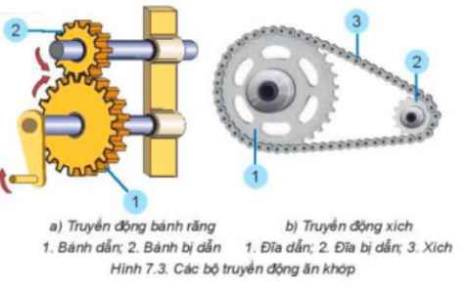

*c. Sản phẩm*: HS trả lời được câu hỏi

- Bộ truyền xích gồm đĩa dẫn, đĩa bị dẫn, dây xích.

- Bộ truyền bánh răng gồm bánh dẫn, bánh bị dẫn

*d. Tổ chức hoạt động*

|  |  |
| --- | --- |
| **Hoạt động của GV và HS** | **Nội dung cần đạt** |
| **Chuyển giao nhiệm vụ**  **GV đưa ra câu hỏi**  GV yêu cầu HS quan sát và thảo luận trao đổi nhóm cặp bàn, trả lời câu hỏi trên trong thời gian 2 phút.  HS quan sát và tiếp nhận nhiệm vụ.  **Thực hiện nhiệm vụ**  HS quan sát, trao đổi nhóm cặp bàn, trả lời câu hỏi.  **Báo cáo, thảo luận**  GV yêu cầu đại diện nhóm trình bày, nhóm khác nhận xét và bổ sung.  Đại diện nhóm trình bày, nhóm khác nhận xét và bổ sung.  GV: Trình bày nguyên lý hoạt động, ứng dụng của truyền động ăn khớp  1-2HS trả lời, HS khác nhận xét và bổ sung.  **Kết luận và nhận định**  GV nhận xét trình bày của HS. GV chốt lại kiến thức.  HS nghe và ghi nhớ, ghi nội dung vào trong vở.  GV yêu cầu HS đọc phần thông tin em có biết (SGK-T39)  1-2HS đọc. HS khác nhận xét và bổ sung. | 2. Truyền động ăn khớp  Truyền động ăn khớp là cơ cấu truyền chuyển động từ vật dẫn tới vật bị dẫn qua các cơ cấu ăn khớp  a. Cấu tạo  - Bộ truyền xích gồm đĩa dẫn, đĩa bị dẫn, dây xích.  - Bộ truyền bánh răng gồm bánh dẫn, bánh bị dẫn  b. Nguyên lý hoạt động  - Khi đĩa dẫn 1(hoặc bánh dẫn) có số răng Z1 quay với tốc độ n1(vòng/phút) nhờ ăn khớp giữa hai bánh răng (hoặc giữa xích và đĩa xích), đĩa bị dẫn (hoặc bánh bị dẫn) có số răng Z2 quay với tốc độ n2(vòng/phút)  - Tỉ số tuyền (i) của hệ thống được tính theo công thức   |  |  |  | | --- | --- | --- | |  | n1 | Z2 | | i | = | = | |  | n2 | Z1 |   + Khi i = 1 truyền động đẳng tốc,  + i < 1 truyền động tăng tốc  + i > 1 Truyền động giảm tốc  c. Ứng dụng  - Bộ truyền xích: xe đạp, xe máy..  - Bộ truyền bánh răng: đồng hồ, các loại hộp số, xe máy…. |

**Hoạt động 3: Luyện tập(8’)**

*a.Mục tiêu*: Củng cố kiến thức về truyền và biến đổi chuyển động

*b. Nội dung*: HS tiến hành làm bài tập

Bài tập 1.

- Quan sát Hình 6.8 và liệt kê các bộ truyền động trong máy may đạp chân.

- Giải thích quá trình tạo chuyển động và dẫn động để chi tiết cuối cùng là kim may thực hiện chuyển động lên xuống.

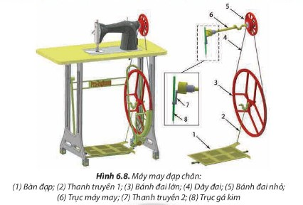

*c. Sản phẩm*: HS các nhóm hoàn thành bài tập

Bài 1

* Các bộ truyền động và các cơ cấu biến đối chuyến động trong máy may đạp chân:

- Bộ truyền động đai

*. Giải thích quá trình tạo chuyển động và dẫn động để chi tiết cuối cùng là kim may thực hiện chuyển động lên xuống:

- Nhờ dây đai, bánh đai lớn quay làm bánh đai nhỏ quay theo dẫn đến trục máy may quay, đầu thanh truyền chuyển động tròn làm cho kim may chuyển động tịnh tiến lên xuống.

*d. Tổ chức thực hiện:*

|  |  |
| --- | --- |
| **Hoạt động của GV và HS** | **Nội dung cần đạt** |
| **Chuyển giao nhiệm vụ**  GV đưa ra bài tập  GV yêu cầu HS thảo luận trao đổi nhóm cặp bàn, hoàn thành bài tập trong thời gian 4 phút.  HS quan sát và tiếp nhận nhiệm vụ.  **Thực hiện nhiệm vụ**  HS quan sát và thảo luận nhóm cặp bàn và trả lời câu hỏi.  GV theo dõi và giúp đỡ các nhóm học sinh.  **Báo cáo, thảo luận**  GV yêu cầu đại diện nhóm trình bày, nhóm khác nhận xét và bổ sung.  Đại diện nhóm trình bày, nhóm khác nhận xét và bổ sung.  **Kết luận và nhận định**  GV nhận xét trình bày của HS. GV chốt lại kiến thức.  HS nghe và ghi nhớ, ghi nội dung vào trong vở. |  |

**Hoạt động 4: Vận dụng(3’)**

*a.Mục tiêu*: Vận dụng kiến thức về truyền và biến đổi chuyển động vào thực tiễn

*b. Nội dung*: Truyền và biến đổi chuyển động

*c. Sản phẩm*: Bản ghi trên giấy A4.

*d. Tổ chức thực hiện:*

|  |  |
| --- | --- |
| **Hoạt động của GV và HS** | **Nội dung cần đạt** |
| **Chuyển giao nhiệm vụ**  GV yêu cầu HS về nhà hoàn thành nhiệm vụ: Quan sát và mô tả cấu tạo bộ truyền chuyển động của một số máy móc mà em biết. Ghi trên giấy A4. Giờ sau nộp gv.  **Thực hiện nhiệm vụ**  HS thực hiện nhiệm vụ của GV tại nhà  **Báo cáo, thảo luận**  HS trình bày kết quả của mình, HS khác nhận xét và bổ sung.  **Kết luận và nhận định**  GV nhận xét, đánh giá trình bày của HS.  GV khen bạn có kết quả tốt nhất. HS nghe và ghi nhớ. | HS liên hệ và trả lời. |